LAPORAN AKHIR
PENGABDIAN KEPADA MASYARAKAT TEMATIK

“SOSIALISASI DAN PELATIHAN PENGOLAHAN SAMPAH DENGAN PENGOMPOSAN TAKAKURA DAN BIOPORI DI
KELURAHAN JATI, KECAMATAN PADANG TIMUR, KOTA PADANG”

Oleh :
Ketua : Rizki Aziz, Ph.D
Anggota :
- Slamet Raharjo, Dr.Eng
- Ir. YenniRuslinda, MT
- Yommi Dewilda, MT
- Shinta Indah, Dr.Eng
- Vera S. Bachtiar, Ph.D
- Dr. Puti Sri Komala
- Denny Helard, Dr.Eng
- Budhi Primasari, M.Sc
- DewiFitria, Ph.D
- Reri Afrianita, MT
- AnsihaNur, MT
- Shinta Silvia, Dr. Eng
- Tivany Edwin, M.Eng
- Taufiq Ihsan, MT
- Rinda Andhita Regia, MT
- Dr. Fadjar Goembira

JURUSAN TEKNIK LINGKUNGAN
FAKULTAS TEKNIK
UNIVERSITAS ANDALAS
2017
HALAMAN PENGESAHAN
LAPORAN KEGIATAN PENGABDIAN KEPADA MASYARAKAT

Kegiatan : Pengabdian Kepada Masyarakat Tematik
Jurusan : Teknik Lingkungan
Fakultas : Teknik, Universitas Andalas
Tanggal Pelaksanaan : 12 Nopember 2017

Padang, 13 Nopember 2017
Mengetahui,
Ketua Jurusan, Ketua,

Ir. Slamet Raharjo, Dr. Eng Rizki Aziz, Ph.D

NIP. 197509112005011003 NIP. 197610312005011001

- Judul
Sosialisasi dan Pelatihan Pengolahan Sampah dengan Pengomposan Takakura dan Biopori di Kelurahan Jati, Kecamatan Padang Timur, Kota Padang

- Latar Belakang Masalah

Sampah telah menjadi masalah utama dalam pengelolaan lingkungan suatu kota. Tidak adanya pengelolaan sampah akan mendatangkan dampak bagi lingkungan hidup, diantaranya potensi pencemaran udara, air, dan tanah, serta dampak sosial. Undang Undang No. 18 Tahun 2008 tentang Pengelolaan Sampah mengamanahkan harus adanya upaya pengurangan dan penanganan sampah dalam suatu pengelolaan sampah kota. Salah satu bentuk upaya pengurangan sampah adalah dengan melakukan pengolahan sampah di sumber, diantaranya adalah rumah tangga. Metode pengolahan sampah rumah tangga yang ada sudah banyak diintrodusi, diantaranya adalah pengomposan yaitu mengolah sampah yang dapat terurai dengan proses biologis yang memanfaatkan fungsi kerja mikroorganisme dalam suatu kondisi lingkungan yang dikontrol. Metode pengomposan yang teruji mudah dan bersih dalam operasinya adalah metode pengomposan Keranjang Takakura yang dikembangkan oleh Pusat Pemberdayaan Komunitas Perkotaan (Pusdakota) Surabaya yang ditemukan oleh Mr. Koji Takakura. Metode pengolah sampah lain yang juga diperkenalkan beberapa tahun ini adalah Lubang Resapan Biopori yang ditemukan oleh Ir. Kamir R. Brata, MSi, dosen Institut Pertanian Bogor, yang mengombinasikan upaya meningkatkan cadangan air tanah, pengomposan, dan pencegahan banjir melalui lubang resapan biopori yang berupa lubang vertikal dalam tanah dengan kedalam maksimum 1 meter, yang diisi dengan sampah organik rumah tangga, yang dibuat pada jalur air limpasan hujan di pekarangan rumah.
Kota Padang saat ini terus meningkatkan pelayanan pengelolaan sampahnya melalui Dinas Lingkungan Hidup, dan terakhir mendapatkan Piala Adipura tahun 2017. Upaya meningkatkan peran serta masyarakat melalui Bank Sampah oleh Dinas Lingkungan Hidup juga sudah dilakukan tetapi belum memperlihatkan hasil yang baik. Selain itu Kementrian Pekerjaan Umum dan Perumahan Rakyat melalui Satuan Kerja Pengelolaan Pemukiman dan juga melakukan pengembangan pengolahan sampah melalui pembangunan Tempat Pengolahan Sampah metode 3R (TPS3R) yang dikelola bersama masyarakat pada beberapa kecamatan, tetapi juga belum memperlihatkan hasil yang baik.

- Perumusan masalah
Memperhatikan hal tersebut, sebagai mitra pemerintah maka Jurusan Teknik Lingkungan memiliki tanggung jawab untuk berperan dalam menyiapkan masyarakat agar dapat berperan maksimal dalam mengelola dan mengolah sampah yang mereka hasilkan, demi tercapainya tujuan pembangunan yang ditetapkan Pemerintah Kota, dan tentunya untuk kesehatan dan kesejahteraan masyarakat juga nantinya. Oleh karenanya Kelompok Bidang Keahlian Pengelolaan Buangan Padat Jurusan Teknik Lingkungan melakukan kegiatan pengabdian kepada masyarakat.

- Tujuan Kegiatan
Tujuan yang ingin dicapai dalam kegiatan pengabdian kepada masyarakat ini adalah:
- Membuka wawasan masyarakat akan pentingnya pengolahan sampah rumah tangga
- Melatih masyarakat untuk mengolah sampah dengan pengomposan Takakura dan Biopori.
- Memberikan pendampingan dalam mengaplikasikan pengomposan Takakura dan Biopori.

- Output
Hasil kegiatan pengabdian masyarakat ini yang diharapkan adalah:
- Masyarakat Kelurahan Jati RW 01 RT 02 memahami arti penting pengolahan sampah rumah tangga.
- Masyarakat dapat melakukan pengomposan Takakura dan Biopori dengan baik dan benar.

- Outcome
Melalui kegiatan ini diharapkan dapat:
- Masyarakat dapat menghasilkan kompos dari sampah rumah tangga mereka masing-masing.
- Lingkungan menjadi bersih dan sehat.

- Tahapan Pelaksanaan
Tahapan kegiatan pengabdian kepada masyarakat ini antara lain:
- Peninjauan lokasi kegiatan di Kelurahan Jati, Kecamatan Padang Timur, Kota Padang;
- Pertemuan dengan Lurah Jati, Ketua LKM, Ketua RW01 dan RT 01, 02 dan 03 untuk mendiskusikan rencana kegiatan pengabdian masyarakat;
- Mengadakan kegiatan sosialisasi dan pelatihan; dan
- Memberikan pendampingan pengomposan dan biopori.

- Tempat dan Waktu Pelaksanaan
Tempat dan waktu pelaksanaan kegiatan pengabdian kepada masyarakat adalah sebagai berikut.
- Tempat pelaksanaan kegiatan : RT 02 RW 01 Kelurahan Jati, Kecamatan Padang Timur, Kota Padang
- Waktu pelaksanaan:12 Nopember 2017
Tabel1. Jadwal Kegiatan Pengabdian Kepada Masyarakat
No | Kegiatan | Oktober |  |  |  | Nopember
 |  | 1 | 2 | 3 | 4 | 1 | 2 | 3
1 | Persiapan
 | - Koodinasi dengan Lurah, Ketua RW 01, RT 01, 02, 03 dan LKM Jati Mandiri
 | - Penyiapan materi dan alat serta bahan pelatihan
2 | Pelaksanaan Kegiatan Pengabdian Kepada Masyarakat
3 | Pembuatan Laporan

- Pelaksana
Ketua : Rizki Aziz, Ph.D
Anggota :
- Slamet Raharjo, Dr.Eng
- Ir. YenniRuslinda, MT
- Yommi Dewilda, MT
- Shinta Indah, Dr.Eng
- Vera S. Bachtiar, Ph.D
- Dr. Puti Sri Komala
- Denny Helard, Dr.Eng
- Budhi Primasari, M.Sc
- DewiFitria, Ph.D
- Reri Afrianita, MT
- AnsihaNur, MT
- Shinta Silvia, Dr. Eng
- Tivany Edwin, M.Eng
- Taufiq Ihsan, MT
- Rinda Andhita Regia, MT
- Dr. Fadjar Goembira
- Rezky Aditya Lubis
- Megi Putra
- Rahmat Arfan Hasan
- Andre Ragusta
- Anita Pra Ramadhani
- Ade Ihsan Rahmawati
- Belani Nawariate Kasoema
- Fransisca Maharani M
- Suci Irawati Hidayatullah
- Arum Nabila
- Yusratul Aini
- Yuhelmira Silvi Yeni

- Anggaran
Biaya pelaksanaan program kegiatan pengabdian kepada masyarakat ini adalah sebesar Rp 6.000.000,- terbilang Enam juta rupiah. Kebutuhan dana yang diperlukan untuk pelaksanaan secara rinci adalah sebagai berikut :

Tabel 2. Rincian Dana Kegiatan
Kuitansi No | Jenis | Kebutuhan | Harga Satuan (Rp.) | Jumlah (Rp.)
1 | Brosur | 1 Ls | 80.000,- | 80.000,-
2 | Tali Spanduk | 1 Gulung | 18.000,- | 18.000,-
3 | Spanduk 1 | 1 Buah | 75.000,- | 75.000,-
4 | Spanduk 2 | 1 Buah | 75.000,- | 75.000,-
5 | Plakat | 1 Buah | 100.000,- | 100.000,-
6 | Keranjang Takakura | 15 Buah | 45.000,- | 675.000,-
7 | Pupuk Kompos | 15 Bungkus | 15.000,- | 225.000,-
8 | Kain Bantalan | 1 Gulung | 270.000,- | 270.000,-
9 | Bor Biopori dan Penutup Lubang | 1 Ls | 325.000,- | 325.000,-
10 | Gergaji Paralon | 1 Buah | 30.000,- | 30.000,-
11 | Penguat Lubang | 1 Ls | 40.000,- | 40.000,-
12 | Perbaikan Bor | 1 Buah | 30.000,- | 30.000,-
13 | Sewa Tenda dan Kursi Pesta | 1 Ls | 750.000,- | 750.000,-
14 | Baju Lapangan | 10 Buah | 30.000,- | 300.000,-
15 | Sablon Baju | 10 Buah | 17.000,- | 170.000,-
16 | Bordir Baju Pendampingan | 13 Buah | 12.000,- | 156.000,-
17 | Bungkus Doorprize | 1 Ls | 16.000,- | 16.000,-
18 | Sarung tangan plastic | 1 Ls | 8.000,- | 8.000,-
19 | Sabun cuci tangan | 1 Buah | 31.000,- | 31.000,-
20 | Makan Siang | 60 Bungkus | 15.000,- | 900.000,-
 | Air mineral | 2 Kardus | 15.000,- | 30.000,-
21 | Transportasi | 1 Ls | 100.000,- | 100.000,-
22 | Pembuatan dan penggandaan | 1 Ls | 149.000,- | 149.000,-
23 | Honor Pemateri | 2 Orang | 200.000,- | 400.000,-
24 | Honor Pendampingan | 30 Orang | 40.000,- | 1.200.000,-
 | TOTAL |  |  | 6.000.000,-

- Laporan Pelaksanaan Kegiatan
Pelaksanaan kegiatan Pengabdian Kepada Masyarakat Tematik diikuti oleh dosen dan mahasiswa S1 dan S2 JurusanTeknik Lingkungan Universitas Andalas, dan perwakilan masyarakat RT 01, 02, dan 03, RW 01 Kelurahan Jati, Kecamatan Padang Timur, kota Padang. Acara dimulai pada pukul 09.00 WIB dengan laporan dari panitia, sambutan dari Lurah Jati dan pembukaan oleh Ketua Jurusan Teknik Lingkungan Fakultas Teknik Universitas Andalas.
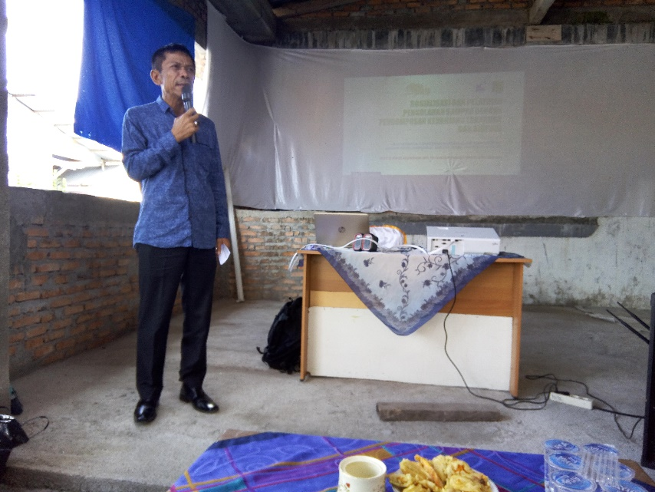

Gambar 1. Kata Sambutan oleh Lurah Jati
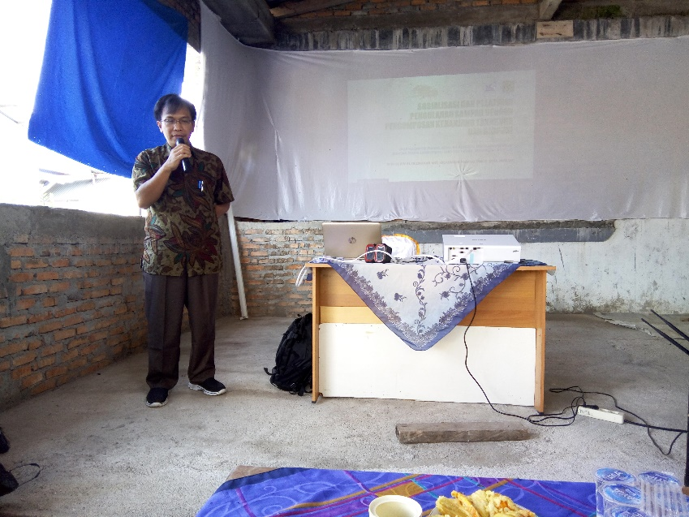

Gambar 2. Pembukaan oleh Ketua Jurusan Teknik Lingkungan
Setelah acara pembukaan, kegiatan dilanjutkan dengan sosialisasi dan pelatihan mengenai pemilah sampah, pengomposan sampah dengan keranjang Takakura, dan biopori. Sosialisasi dan pelatihan dipandu oleh dosen Teknik Lingkungan yaitu Rizki Aziz, Ph.D dan Yommi Dewilda, MT. Masyarakat Kelurahan Jati sangat antusias dan aktif selama kegiatan ini, terlihat dari partisipasi saat pelatihan dan pertanyaan yang disampaikan.
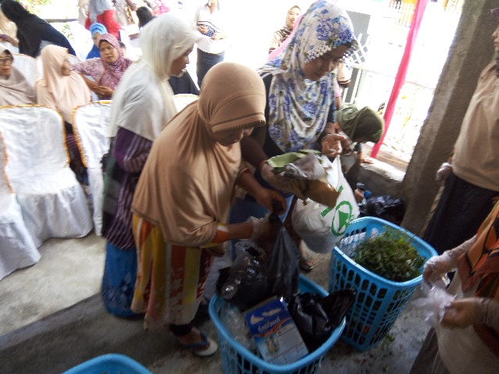
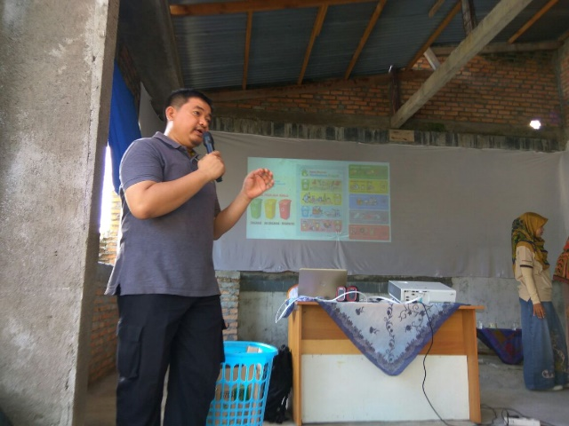

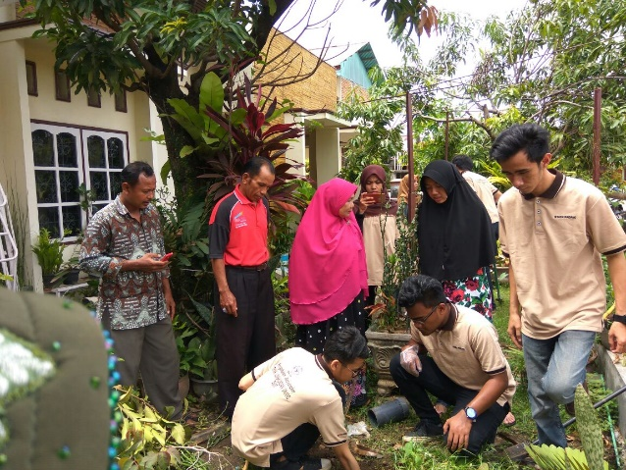
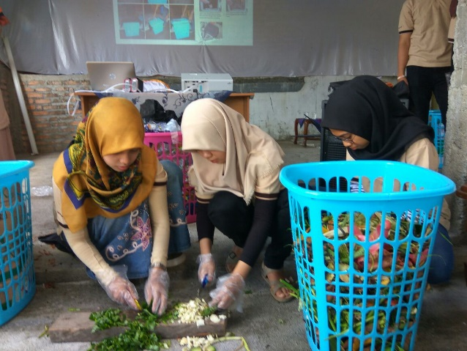

Gambar 3. Sosialisasi dan Pelatihan

- Evaluasi
Evaluasi terhadap pelaksanaan Kegiatan Pengabdian Kepada Masyarakat ini adalah sebagai berikut:
      - Kegiatan ini berjalan dengan lancar, masyarakat Kelurahan Jati RW 01 sangat partisipatif dan aktif. Topik sesuai dengan kebutuhan masyarakat.
      - Aspirasi dan harapan dari Lurah Jati, berupa :
- Masyarakat dapat mengikuti dan mengambil manfaat dari pelatihan yang dilakukan.
- Adanya kegiatan yang berkesinambungan oleh Jurusan Teknik Lingkungan pada masyarakat Kelurahan Jati.

- Kesimpulan
Kegiatan ini memberikan pemahaman serta keterampilan kepada masyarakat akan pentingnya dan teknis pengolahan sampah dengan pengomposan keranjang Takakura dan Biopori. Dengan adanya kegiatan ini kedepannya masyarakat dapat mengolah sendiri sampah yang mereka hasilkan sehingga bias mengurangi sampah yang akan dikelola oleh Pemerintah Kota. Dengan adanya kegiatan ini diharapkan dapat memberikan solusi bagi permasalahan sampah Kota Padang di tingkat rumah tangga penghasil sampah.

LAMPIRAN

